13
Na podlagi 3. člena Odloka o sofinanciranju kulturnih projektov na področju varstva nepremične kulturne dediščine v Mestni občini Nova Gorica (Uradni list RS, št. 106/22) in 19. člena Statuta Mestne občine Nova Gorica (Uradni list RS, št. 13/12, 18/17 in 18/19) je Mestni svet Mestne občine Nova Gorica na seji dne ___________ sprejel naslednji

S K L E P

1.

Mestni svet Mestne občine Nova Gorica sprejme Spremembe Letnega programa sofinanciranja kulturnih projektov na področju varstva nepremične kulturne dediščine v Mestni občini Nova Gorica za leto 2025.

2.

Spremembe Letnega programa sofinanciranja kulturnih projektov na področju varstva nepremične kulturne dediščine v Mestni občini Nova Gorica za leto 2025 se objavijo na spletni strani Mestne občine Nova Gorica.

3.

Ta sklep velja takoj.

Številka: 622-16/2024
Nova Gorica, dne
Samo Turel
ŽUPAN

Številka: 622-16/2024-4
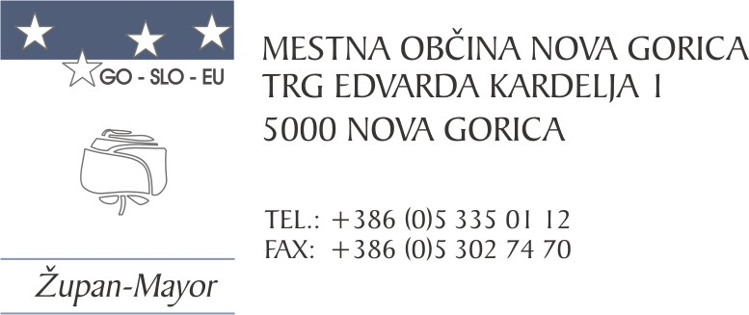
Nova Gorica, 2. decembra 2024

O B R A Z L O Ž I T E V

Mestni svet Mestne občine Nova Gorica je sprejel Letni program sofinanciranja kulturnih projektov na področju varstva nepremične kulturne dediščine v Mestni občini Nova Gorica za leto 2025 št. 622-17/2023-10 z dne 23. 11. 2023, v katerem je določeno, da se iz proračuna Mestne občine za proračunsko leto 2025 zagotovi 60.000,00 EUR, in sicer:
- sredstva za sofinanciranje projektov obnove in prezentacije kulturnih spomenikov na območju Mestne občine v višini 50.000,00 EUR in
- sredstva za sofinanciranje kulturnih projektov na območjih naselbinske dediščine Nove Gorice - Mestno jedro (evidenčna številka dediščine, EID 487) v višini 10.000,00 EUR.

Na osnovi Letnega programa sofinanciranja kulturnih projektov na področju varstva nepremične kulturne dediščine v Mestni občini Nova Gorica za leto 2025 in Odloka o proračunu Mestne občine Nova Gorica za leto 2025 (Uradni list RS, št. 134/23) je Mestna občina Nova Gorica dne 15. 11. 2024 objavila dva javna razpisa.

Zaradi predvidene zagotovitve dodatnih sredstev v višini 20.000,00 EUR v spremembah proračuna Mestne občine Nova Gorica za leto 2025 se predlaga, da se Letni program spremeni tako, da se iz proračuna mestne občine za proračunsko leto 2025 zagotovi 80.000,00 EUR, in sicer:
- sredstva za sofinanciranje projektov obnove in prezentacije kulturnih spomenikov na območju Mestne občine v višini 60.000,00 EUR in
- sredstva za sofinanciranje kulturnih projektov na območjih naselbinske dediščine Nove Gorice - Mestno jedro (evidenčna številka dediščine, EID 487) v višini 20.000,00 EUR.

Po sprejemu Letnega programa in zagotovitvi dodatnih sredstev v proračunu, bodo objavljene spremembe obeh objavljenih javnih razpisov v Uradnem listu RS.

Določilo o objavi Spremembe Letnega programa sofinanciranja kulturnih projektov na področju varstva nepremične kulturne dediščine v Mestni občini Nova Gorica za leto 2025 temelji na 2. odstavku 90. člena Statuta Mestne občine.

Mestnemu svetu Mestne občine predlagamo, da predloženi sklep obravnava in sprejme.

Pripravili:
mag. Marinka Saksida Samo Turel
vodja Oddelka za družbene dejavnosti ŽUPAN

Majda Stepančič
višja svetovalka za družbene dejavnosti

PRILOGA:
- Spremembe Letnega programa sofinanciranja kulturnih projektov na področju varstva nepremične kulturne dediščine v Mestni občini Nova Gorica za leto 2025, št. 622-16/24-3

